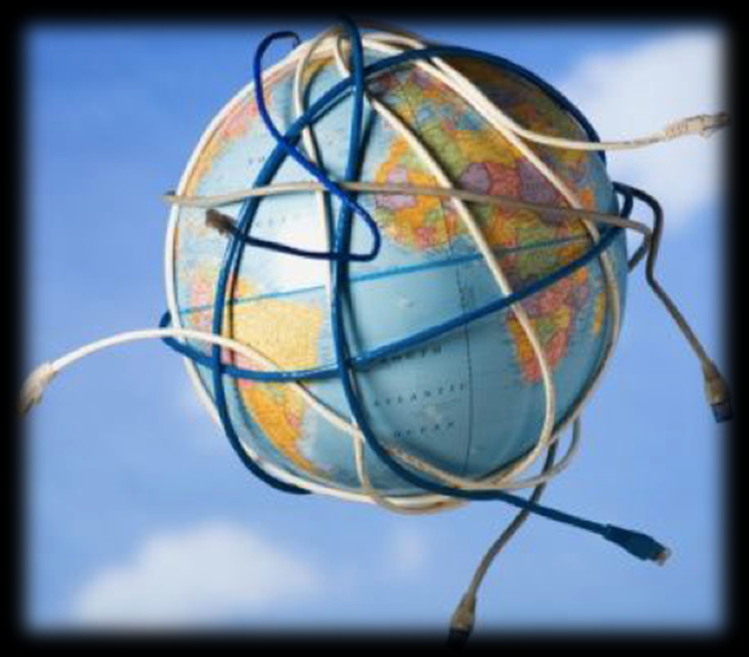

Un món globalitzat i injust
ACTIVITATS
Unitat 2

Activitats extretes de la presentació “Globalització” de Salvador Vila Esteve

- La globalització: causes i característiques. A partir de la lectura del document, respon:

a) Quin tipus de document és? Qui l’ha escrit? Quan? De quin llibre s’ha tret? Quina editorial el va publicar?
b) Quin és el tema?
c) Com defineix el text a la globalització?
d) Quina conseqüència té la globalització per a la societat segons el text?
e) Quin exemple de la globalització posa? Què ho ha fet possible?
f) Explica què és la globalització, les seves causes i les seves característiques.
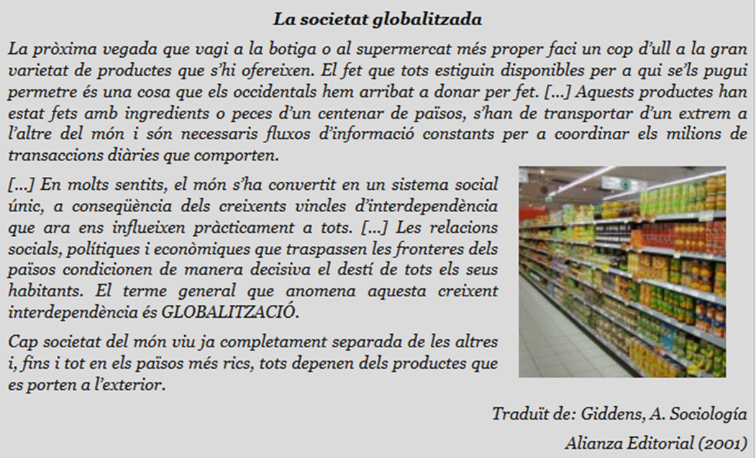

- La globalització econòmica. A partir dels dos documents següents, respon:
a) Quins tipus de document són?
b) Quin és el tema conjunt als dos?
c) Quina idea extrauries de la gràfica? Com pot afectar això als governs dels països front a les grans empreses multinacionals?
d) Quines són les grans potències del món? Quines estan creixent molt?
e) Quines són les potències d’àmbit regional? Sobre quins llocs tenen influència? Qui influirà sobre elles?
f) Quines zones del món tenen un menor poder econòmic i polític? Com els afectarà la lliure competència comercial?
g) Explica tot el que sàpigues sobre la globalització econòmica.

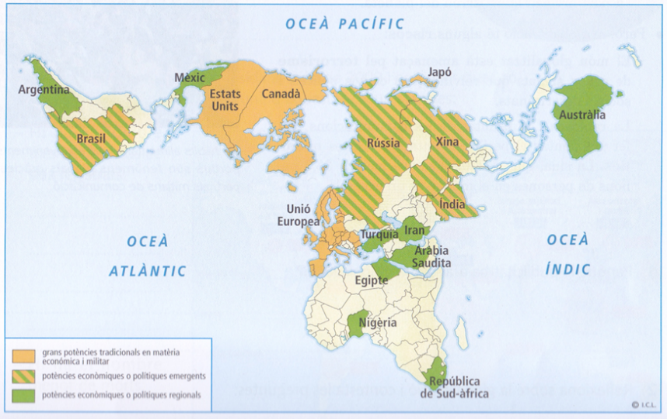
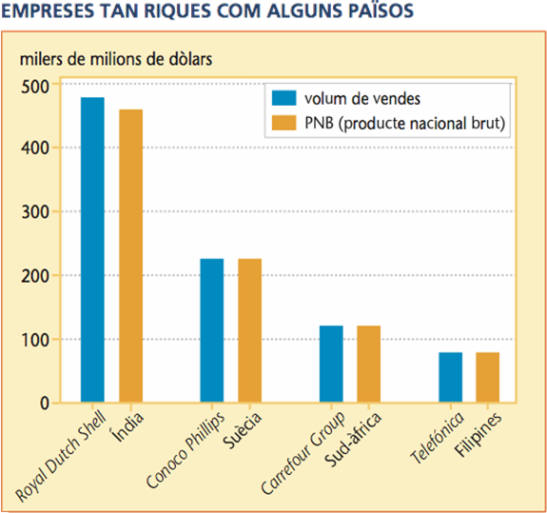

- La globalització social i cultural.

  - Explica, redactant, les característiques de la globalització social i cultural.
  - A partir del document de baix, respon:
a)Tipus.
b) Tema.
c) En quines zones del món hi ha SIDA? Per què?
d) En quines regions té més incidència la malaltia? Quanta? I menys? A què es deuen aquestes diferències?
e) Què és la SIDA? És una malaltia mortal? Per què?
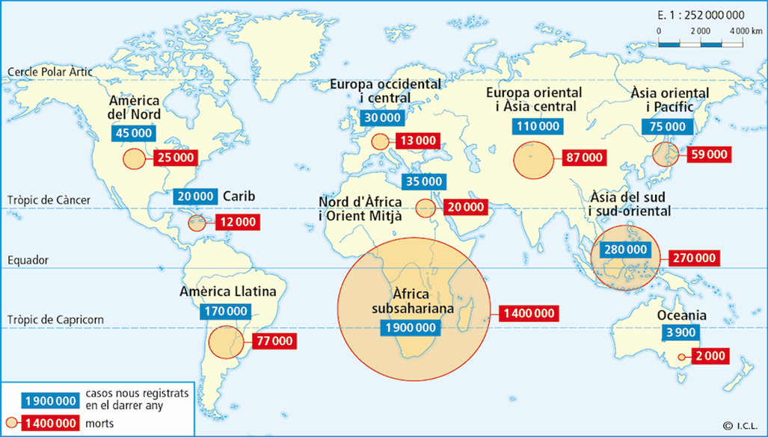
f) Quins riscos socials i culturals té la globalització?
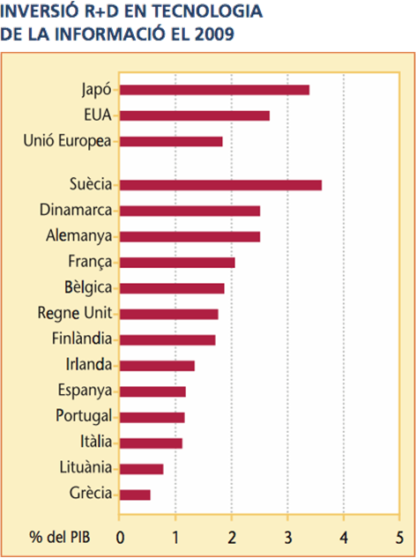
4. Globalització tecnològica i de les comunicacions. A partir del document de baix, respon:
a) Tipus.
b) Tema.
c) Quins deu països inverteixen més en investigació tecnològica? Com són eixos països?
d) Quina posició ocupa Espanya? Quina diferència en percentatge del PIB hi ha respecte al primer?
e) Quines conseqüències té invertir més o menys en investigació?
f) Explica el que sàpigues sobre la globalització tecnològica.

- A partir dels documents de baix, respon:
a) Tipus de cadascun.
b) Tema conjunt.
c) Quin era el mitjà de comunicació més utilitzat a Espanya en 2010? Amb quin percentatge de la població?
d) Quins altres quatre mitjans el seguien? Amb quins percentatges?
e) Quanta gent utilitza Internet al món? Quins percentatge suposa?
f) En quines regions l’utilitza un major percentatge de gent? I un menor? Per què?
g) Explica el que sàpigues sobre el paper dels mitjans de comunicació en un món globalitzat?
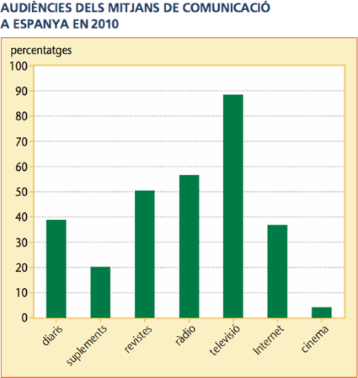

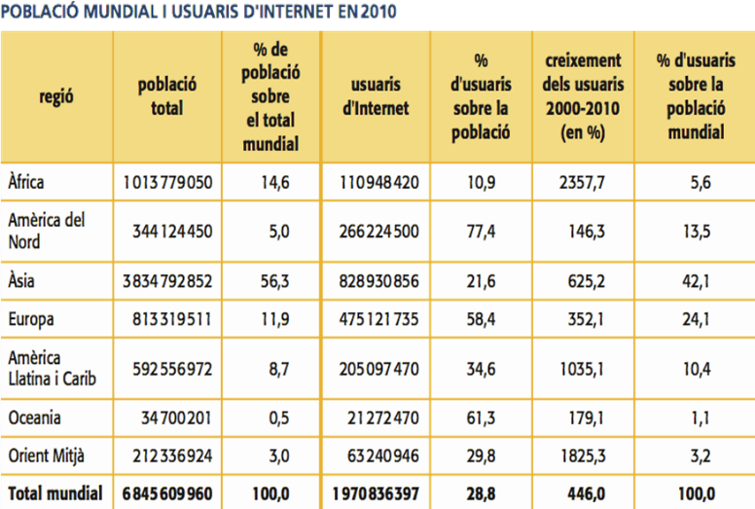

- Aspectes positius i negatius de la globalització. A partir de les imatges, respon:
a) Tipus.
b) Tema conjunt a les tres.
c) Explica el significat de cadascuna de les imatges.
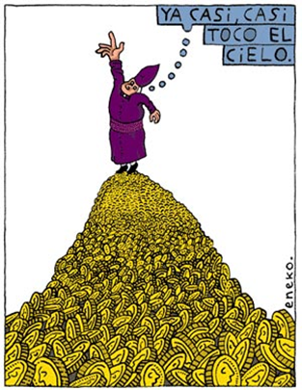
d) Explica el que sàpigues sobre les conseqüències positives i negatives de la globalització.
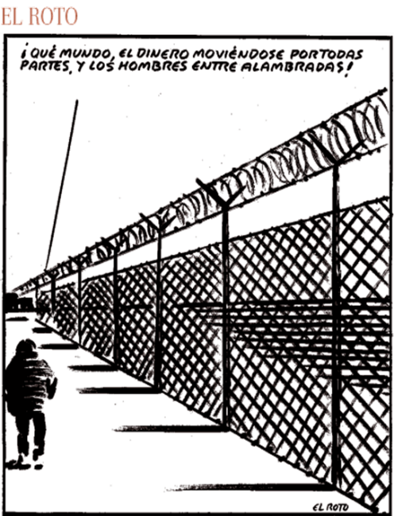

- Globalització i desigualtats al món. A partir dels documents (veure diapositiva següent), respon:
a) Tipus de cadascun.
b) Tema conjunt als dos.
c) Quins països tenen un desenvolupament humà major? I menor? On es situen cadascun d’ells?
d) Explica les diferències segons l’esperança de vida en nàixer i les possibles causes.
e) Explica les diferències en educació i les possibles causes.
f) Explica les diferències en riquesa mitjana i les seves causes.
g) En quines regions es situen els països amb una alimentació insuficient? Per què? Quins problemes pot causar?
h) En quines regions es situen els països amb una alimentació excessiva? Per què? Quins problemes pot causar?
i) Explica el que sàpigues sobre les desigualtats en el món actual.
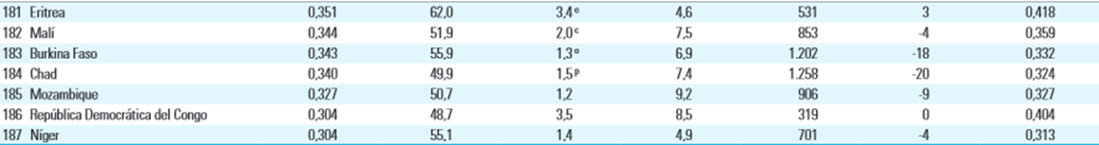
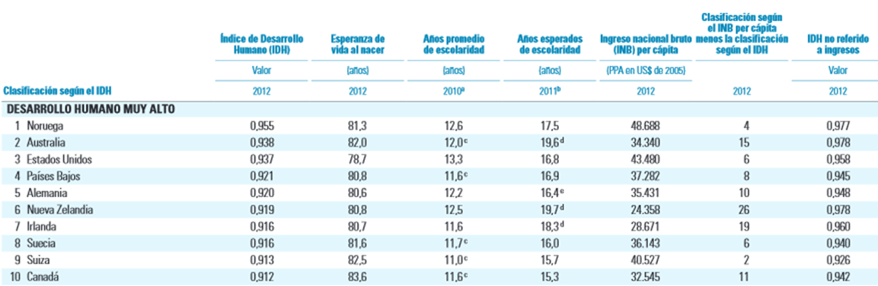
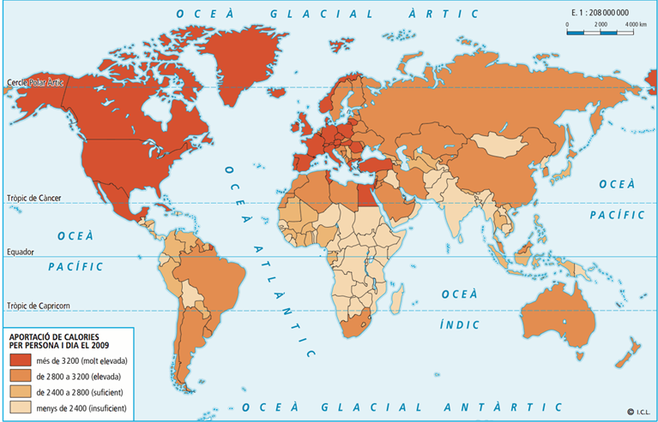

- Causes de les desigualtats. A partir dels documents, respon:
a) Tipus de cadascun.
b) Tema conjunt als dos.
c) En quines regions és menor la natalitat? Com són aquestes regions econòmicament i socialment?
d) En quines regions és major la natalitat? Com són aquestes regions econòmicament i socialment?
e) Quins països de la taula diries que són desenvolupats? I subdesenvolupats? Per què?
f) Explica quines conseqüències pot tenir la natalitat d’un país en el seu desenvolupament.
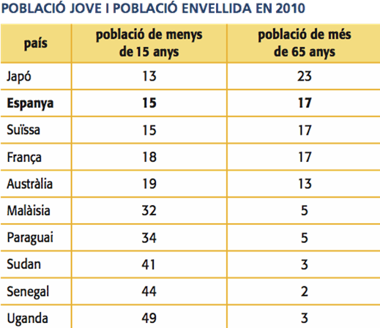
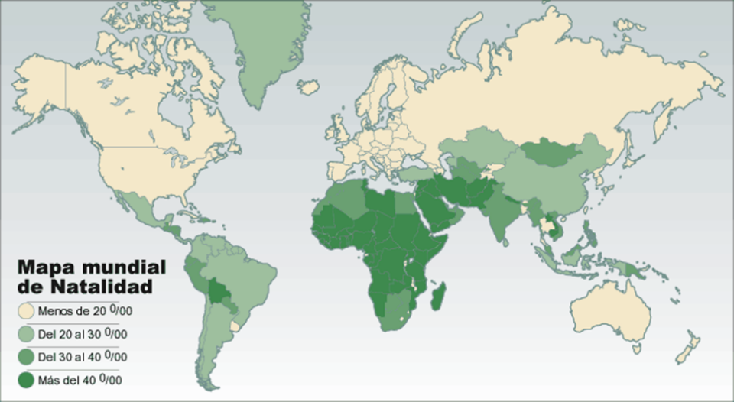

- La següent gràfica representa la distribució mundial de la riquesa i és coneguda com “la copa de xampany”. Respon:
a) Quin tipus de gràfica és?
b) Quin percentatge de la riquesa mundial tenen el 20% de rics? I l’altre 80% de la població?
c) Què opines sobre aquest repartiment de la riquesa?
d) Explica les causes d’aquesta desigualtat.
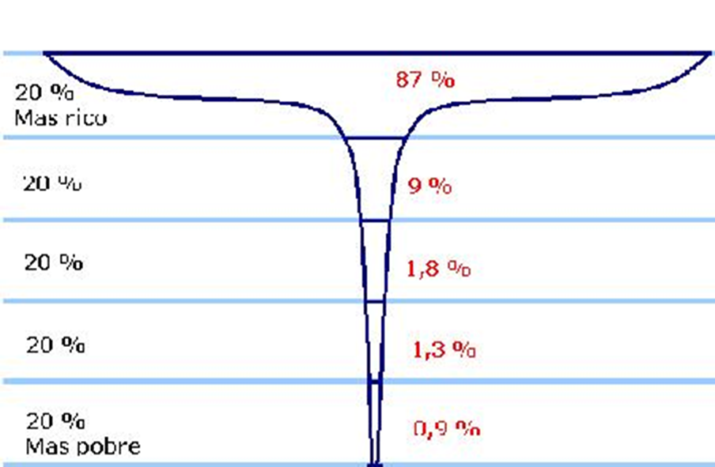
e) Què podem fer per a millorar el repartiment de la riquesa al món?

- Explica el significat de cadascuna de les següents imatges
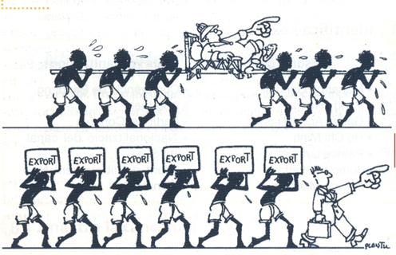
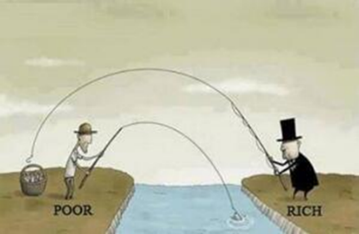
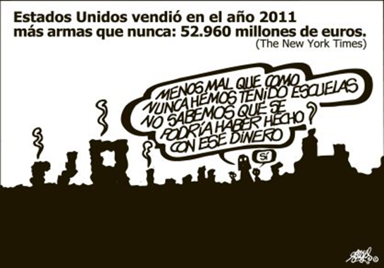
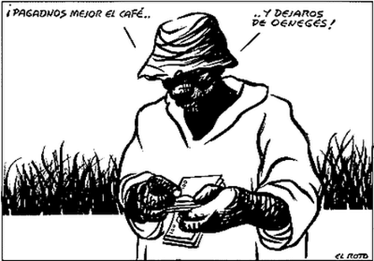
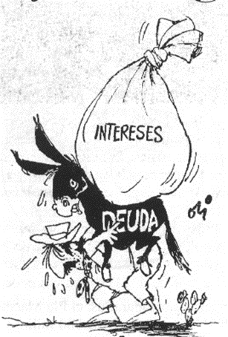

- Activitat de síntesi. Vocabulari:
Globalització:
Multinacional:
Paradís fiscal:
Índex de Desenvolupament Humà (IDH):
Producte Interior Brut (PIB):
Esperança de vida:
Descolonització:
Intercanvi desigual:
Deute extern:
Comerç just.

